中国重汽集团2026年度基建维修服务商资源库项目

招标公告
中国重汽集团中国重汽集团2026年度基建维修服务商资源库项目已批准实施，现组织进行国内公开招标，欢迎符合本次招标要求的投标人前来参与投标。
- 项目名称
项目名称：中国重汽集团2026年度基建维修服务商资源库项目
项目编号：ZBGL2026050295
2、采购内容
中国重汽集团济南地区各单位土建、安装、装饰装修等日常零星维修。
3、供应商资格要求
招标方通过公开招标寻找能够提供良好服务的厂家作为本项目的投标方。为此，招标方要求投标方满足以下要求。
3.1 投标人须遵守《中华人民共和国招标投标法》、《中华人民共和国民法典》、《中华人民共和国建筑法》及其它有关的法律和法规；为中华人民共和国境内注册的独立法人机构，具有独立承担民事责任能力。
3.2公司成立三年以上（以营业执照成立日期到开标当日满三年为准）；经营范围及资质要求：投标人经核准的经营范围应满足投标所涉及的土建、安装、装饰装修等分部分项工程；建筑业企业资质证书具备以下类别之一：建筑工程施工总承包三级及以上资质、建筑机电安装工程专业承包资质三级及以上资质、建筑装饰装修工程专业承包二级及以上资质；具备有效的安全生产许可证；注册资金不低于500万元。
3.3具有良好的商业信誉，投标人在近三年内在经营活动中无违法记录。在信用中国或国家市场监督管理总局的《国家企业信用信息公示系统》中不存在不良记录。
3.4具有健全的财务会计制度，财务状况和市场行为良好。没有处于被有权机关吊销营业执照、吊销资质、停业整顿、取消投标资格以及财产被接管、冻结或进入破产程序等。投标人应提供经会计师事务所审计且出具无保留意见的近三年的财务审计报告原件，并加盖公章，包括但不限于报告页、经审计的资产负债表、利润表、现金流量表及报表附注。如投标人公司没有经审计的财务报告，可提供加盖公章的近三年财务报表，包括但不限于资产负债表、利润表、现金流量表。应提供中文版本的审计报告或财务报表。
3.5 投标人没有被列入招标人处《黑名单》（《黑名单》指投标人与招标人在以往或正在进行的合作中，存在招标人认为的违反合同约定或违反法律法规等的失信行为）的。
3.6投标单位须为一般纳税人，承诺就本项目开具增值税专用发票。
3.7投标人须具有履行合同所必须的财务、技术、服务等方面的资质和能力，近三年具有类似项目业绩。
3.8投标人须认可招标人的工作指令，包括节、假日能正常开展工作的要求。
3.9投标人必须是最终投标、签订合同的单位，不得以任何理由将已中标项目以任何形式转包给其他单位。
3.10本次招标项目不接受联合体投标。
4、时间安排
1.公告时间：2026年6月1日
2.报名截止时间：2026年6月6日17时（重汽e采通）
3.投标保证金收取截止时间：2026年6月11日17时
4.答疑截止时间：2026年6月11日17时
5.投标截止时间：2026年6月11日17时（重汽e采通）
6.纸质投标文件递交的截止时间：2026年6月11日17时
7.开标时间：2026年6月12日9:30（重汽e采通）
答疑联系人：杨善卿 答疑联系电话：15966323321
电子邮箱：15966323321@163.com
8.投标地点：重汽e采通线上投标
9.报名及商务事宜联系人：杨善卿 联系电话：15966323321
5、应标（报名）
注册通过后方可应标，路径：招投标中心-非生产类招投标-供应商应标。
供方资质：营业执照、建筑业企业资质证书、安全生产许可证、投标人认为应提供的其他资质
企业简介：无格式要求
项目业绩：一项或多项业绩，与采购内容相似或接近
应标后应及时联系报名联系人进行资格审核。
应标后应关注资格审核进展，如果被驳回，请根据驳回理由修改后重新提交应标。
6、资格审查方式
本项目为资格后审，应标成功不代表资格审查通过，以最终通过资格审查委员会的审查为准。
7、投标文件的递交
1.纸质投标文件递交的截止时间：见议程安排。
2.纸质投标文件递交地点：济南市历城区华奥路777号重汽科技大厦。
3.逾期递交的或者未在指定地点递交的投标文件，招标人不予受理。
8、招标公告发布媒介
本次招标公告在中国重汽官方网站、重汽e采通发布。
9、 联系方式
招 标 人：中国重汽集团济南动力有限公司
联 系 人：杨善卿，联系方式：0531-58062216，15966323321
地址：山东省济南市华奥路777号重汽科技大厦
以上条款最终解释权归中国重汽集团济南动力有限公司所有。

新用户注册操作手册
浏览器中输入地址：
https://ecaitong.sinotruk.com:8012/#/login
1.点击立即注册点击立即注册（供应商手册中有注册教程，请自行下载按教程注册）
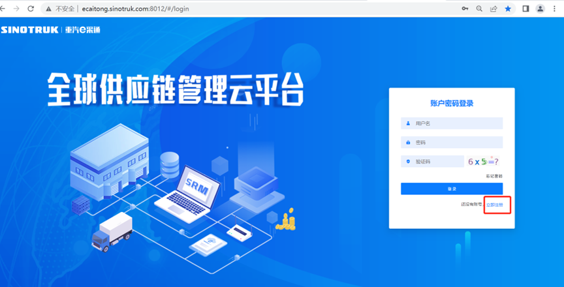
2.填写手机号码（没有注册过的）
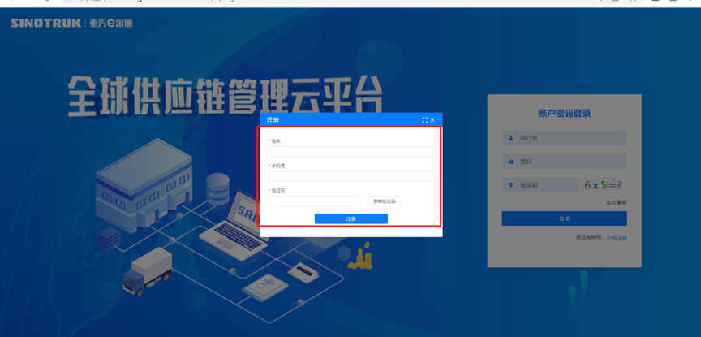
3.注册成功登录这个手机号码的账号进入系统，点击供应商注册
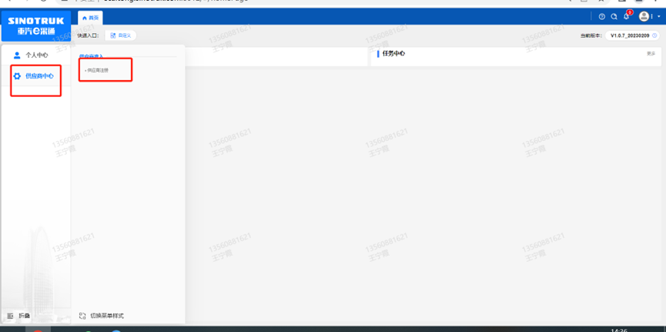
4.点击新增
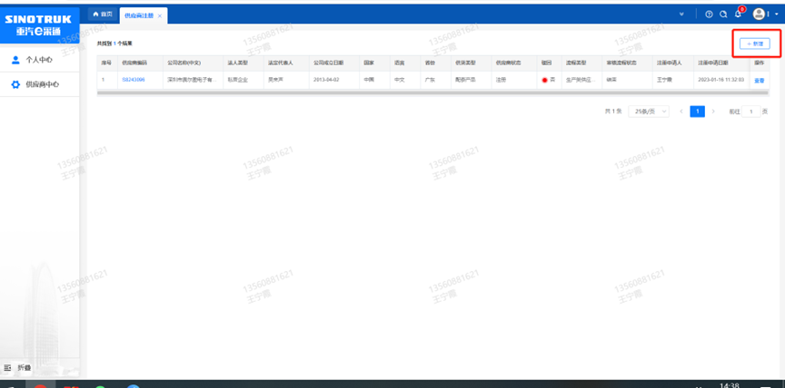
- 按要求填写所有信息，注意非生产类要填写合作单位，最后提交审批
（1）配套能力栏：合作意向单位填“直管单位”，供货类别填“建修服务”，供应商类型填“制造商”。
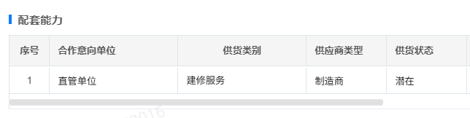
（2）经营概况栏：是否提供填“能提供”，近三年财务指标为必填项，请按照财报数据如实填写，注意数据的逻辑关系。
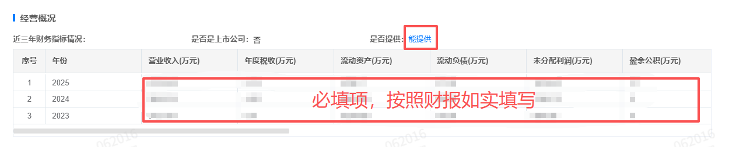

6.★提交注册后，应随时关注注册审批进度。如果被驳回就根据驳回理由修改后重新提交，直到审批通过。注册审批通过的证据：注册手机收到了如下推送短信：
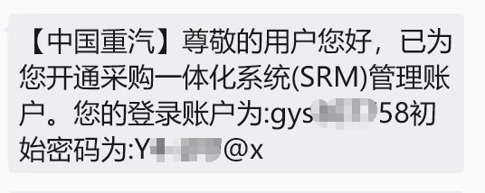

7.审批通过后，注意查收手机短信，记录本单位的“供应商代码”，代码用于登录系统后应标及投标。登录信息如下：
用 户 名：gys+供应商代码
初始密码：同手机推送短信
8.注册时需注意以下信息的填写：
（1）项目名称“中国重汽集团2026年度基建维修服务商资源库项目”；
（2）采购形式编号“ZBGL2026050295”；
（3）业务主管部门选择“保卫保障部”。

附件：法人授权委托书

附件：
法人授权委托书

项目名称： ****项目
日期：****年****月****日

致（招标人名称）：中国重汽集团济南动力有限公司
本授权委托书声明：我 **** 系 ****公司 的法定代表人，现授权委托 ****公司 的 **** 为我公司参加贵方组织的 ****项目 的法定代表人授权委托代理人，全权代表本公司处理投标过程的一切事宜，包括：投标、参与开标、谈判、签约等。投标人授权代表在投标过程中所签署的一切文件和处理与之有关的一切事务，我公司均予认可并对此承担全部责任。
委托期限：****年****月 ****日至 ****年****月****日
代理人无转委托权，特此委托。
代理人姓名： **** 性别： **** 年龄： ****岁
身份证号码： **** 职务： ****
投标人名称（盖单位公章）： ****
法定代表人（签字或盖章）： ****
附法定代表人、被授权人有效的身份证正、反两面复印件

